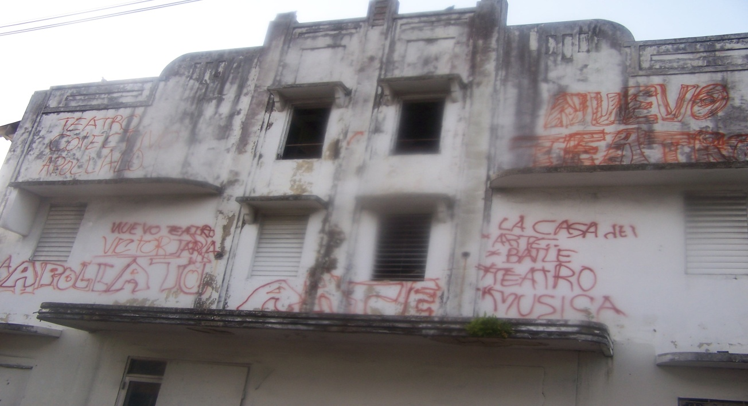CINE-TEATRO-SAN RAFAEL 1926-2010
L
a Oficina Pro Ayuda a Personas con Impedimentos OPAPI y su Director Ejecutivo el Sr. Raúl García junto al grupo de Teatro (Teatro Azucarero) del Municipio de Yabucoa, dio comienzo a las labores de limpieza de lo que fue el Teatro San Rafael en el 1926 ubicado en la carretera Luis Muños Rivera. Este grupo disciplinado en las artes a estado entrenando y preparando diferentes obras educativas para la orientación de las diferentes oportunidades que hoy en día los jóvenes puedan recrear su tiempo sin necesidad de recurrir a las drogas, el alcohol y a la deserción escolar. El grupo esta representado por jóvenes de la comunidad, la razón principal de su interés en continuar brindando y promocionando la integración de nuevos jóvenes en desventaja social y desconocimientos culturales en las ARTES a que se integren a su grupo para formar una gran labor en pro de mejorar la calidad de vida de nuestros puertorriqueños a través de las artes. Actualmente cuenta con 60 integrantes, junto a un grupo de jóvenes del capitolio que a estado presente en las visitas de inspección del Teatro san Rafael y ya a comenzado la búsqueda de fuentes económicas junto La OPAPI que actualmente es un (Community Housing Development Organization), esta organización ya a estado en comunicación con el Honorable Ángel García De Jesús el cual esta a la mayor disposición de apoyar las artes en su Municipio este servidor publico a puesto un gran empeño en participar en todo evento que involucré la comunidad y organizaciones no gubernamentales, aseguro que cuando se integran estas fuerzas los proyectos comunitarios tienen un mayor éxito en sus resultados usando la expresión ( Querer es poder, por que se trabaja desde el corazón. La OPAPI Organización no gubernamental agradeció a estos lideres que representan la rama gubernamental ya que han sido los únicos lideres que han dado el frente y han prestado atención a los asuntos de su comunidad también expreso que no nos podemos quedar de brazos cruzados ante las criticas no constructivas de nuestros opositores que no nos guían a nada por que al final ellos son los que terminan uniéndose a nosotros el Sr. Raúl García también expreso que su vida y su corazón estarán siempre presente cuando se trate de estar donde debe de estar no importa el día la hora ni el lugar. El Sr. Joel Cabrera Director de La campaña Dale Tu Corazón a OPAPI también se unió para Organizar lo que será el comienzo de una nueva campaña benéfica en beneficio de el Teatro san Rafael donde se exhorta a todos los residentes a que participen y nos ayuden económicamente para la rehabilitación y compra de equipos del Teatro San Rafael, el Director de la campaña brindo el numero de cuenta para efectuar su aportaciones:
Los Siguientes números 787-564-6755 – 787-655-0000- para todos los que deseen aportar. No importa lo que aportes por mínima que sea estas dando vida a nuestro Cine Teatro San Rafael --- Querer es poder únete y bríndale un poco de vida, dale Tu Corazón al Teatro San Rafael---.

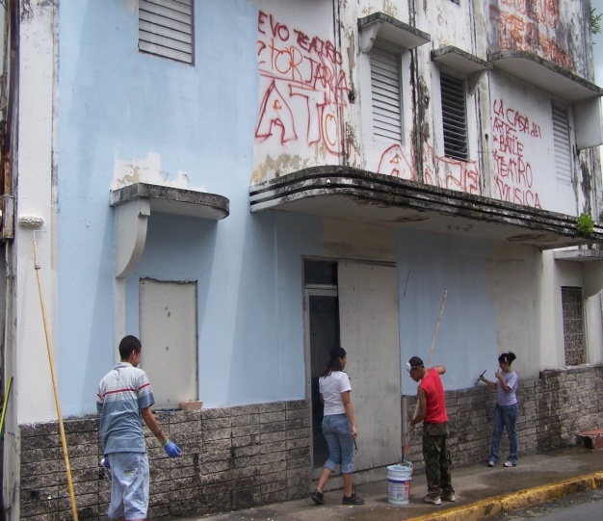
Solicitamos su colaboración
Si Nos Ayudas Podremos Ayudar

